Яланська С.П. Організація освітнього процесу ЗВО в умовах воєнного часу: психологічні та методичні аспекти // Психолого-педагогічні координати розвитку особистості : зб. наук. матеріалів ІІІ Міжнар. наук.-практ. конф., 2-3 черв. 2022 р. – Полтава : Нац. ун-т ім. Ю. Кондратюка, 2022. – С. 225-229.

ОРГАНІЗАЦІЯ ОСВІТНЬОГО ПРОЦЕСУ ЗВО
В УМОВАХ ВОЄННОГО ЧАСУ: ПСИХОЛОГІЧНІ ТА МЕТОДИЧНІ АСПЕКТИ
Яланська С.П.
Національний університет «Полтавська політехніка імені Юрія Кондратюка»
yalanskasvetlana@gmail.com
У Національному університеті «Полтавська політехніка імені Юрія Кондратюка» відновлено навчання у дистанційному асинхронному форматі. У воєнний час це не просто, але реально і важливо. На дистанційній університетській платформі Moodle розміщено всі навчально-методичні матеріали до дисциплін, які вивчаються на відповідній освітній програмі. На кафедрі психології та педагогіки, наприклад, до дисциплін «Психологія», «Загальна психологія», «Психофізіологія людини з основами генетики», «Соціальна психологія», та ін. Серед навчально-методичного забезпечення: робоча навчальна програма; лекційні презентаційні матеріали; методичні рекомендації до практичних/лабораторних робіт; методичні рекомендації для самостійної роботи студентів, тестові завдання, тощо. Ці матеріали є доступними у будь-який час доби. Важливо, щоб лабораторні роботи передбачали виконання творчих завдань, які будуть відволікати від негативних думок.
Наприклад, виконання методики роботи з метафоричними асоціативними зображеннями «Кармани» В. Назаревич. Розглянено декілька виконаних вправ студентами навчально-наукового інституту інформаційних технологій і механотроніки . Зокрема, робота студента четвертого курсу А.М.


Рис.1 Мій карман взаємодії

Рис.2 Карман взаємодії партнера
На першому рисунку зображено мій карман взаємодії, на іншому – карман мого партнера по спілкуванню. Кути: в моєму кармані кути гострі, в кармані партнера – вони відсутні. Це свідчить загалом про відсутність негативних емоцій, але вони частково можуть з’являтися. Відкриті чи закриті? Мій карман відкритий і у партнера теж. Це свідчить про мою відкритість до спілкування та допомогу в тяжкій ситуації, таким же має бути мій партнер.
Кольорова гама: кольорова гама мого карману прохолодна, як і у мого партнера. Це свідчить про офіційність та строгість з обох сторін.
Спільне в карманах: на перший погляд кармани мають мало чого спільного, проте вони обидва мають в собі те, що може допомогти один одному, мій карман на якому символізується медичний плюс, а в напарника хустинка. Це свідчить про допомогу та взаєморозуміння.
Відмінне в карманах: у моєму кармані вміст невідомий, а в напарника видно, що з карману виглядає хустинка. Це можна трактувати як те, що я більше закритий в собі ніж партнер.
Що я можу запропонувати із свого кармана партнерові та навпаки? Я можу запропонувати допомогу, а партнер підтримку.
Що мені потрібно покласти в кармани та кармани партнера?
Нам разом в кармани потрібно покласти різних веселих кольорів, що завжди бути на позитиві та менше звертати уваги на негоди.
Робота студента четвертого курсу Є.С.

Рис. 3. Мій карман взаємодії

Рис. 4. Карман взаємодії партнера
Кути. Мій карман має два заокруглених кута і два гострих кута. В кармані партнера один закруглений і два гострих кута. Це означає про наявність як позитивного, так і негативного досвіду в взаємодії.
Відкриті чи закриті ?
Карман взаємодії, що належить мені відкритий, карман взаємодії партнера також відкритий, однак він має змогу закриватися. Це символізує про мою відкритість до спілкування та обережну відкритість до спілкування партнера.
Кольорова гама карману.
Кольорова гама мого карману взаємодії є доволі холодною, загадковою, карман взаємодії мого партнера є доволі теплою. Це свідчить про певну недоказаність, більш діловий інтерес з моєї сторони, та дружелюбність, зацікавленість в мені зі сторони партнера.
Спільні риси карманів.
Серед спільного у карманах взаємодії, що належить мені та партнеру– наявність однакової кількості гострих кутів. Це показує, що як у мене так і у партнера на основі певного індивідуального негативного досвіду є певна обережність у взаємодії.
Відмінність карманів.
Дані кармани мають наступні відмінності: наявність можливості закрити карман у партнера на відміну від мого, а також наявність одного заокругленого кута замість двох у партнера. Також вони відрізняються за функціональним призначенням, один, скоріше за все карман для штанів, інший, для сорочки. Це може свідчити про доволі сильну відміну внутрішнього світу мене та мого партнера, а також символізувати те, що ми все одно знаходимо спільні інтереси у взаємодії один з іншим.
Чим ви ніколи не обміняєтесь зі своїм партнером ?
Я ніколи не обміняюсь зі своїм партнером ключами з прозорим брелком. Це символізує певну недовіру до партнера, а також відсутність прозорості у взаємовідносинах.
Що треба додати у ваш карман взаємодії та карман взаємодії вашого партнера для того щоб ваші стосунки були кращими ?
У мій карман взаємодії потрібно положити скляний камінець, який важко розбити. У карман взаємодії партнера потрібно покласти ґудзик. Це можна інтерпретувати як те, що мені потрібен високий рівень довіри, щоб розкритись перед партнером, а партнеру стати ближче до мене.
Що ви перекладете із свого кармана взаємодії в карман взаємодії партнера і навпаки ?
Я перекладу до кармана свого партнеру мікросхему, а з кармана партнера перекладу собі запальничку. Це символізує про те, що я хотів би, щоб партнер був більш розумний, а в свою чергу я мав такий самий творчий потенціал як і в мого партнера.
У воєнний час викладачами кафедри психології та педагогіки постійно проводяться відкриті засідання психологічної студії «Шлях до успіху» для студентів та волонтерів університету, що присвячені різним темам. Зокрема, темі «Гармонізація психоемоційного стану особистості в складних життєвих умовах: ресурс лабораторії психодіагностики та корекційно-розвивальної роботи».
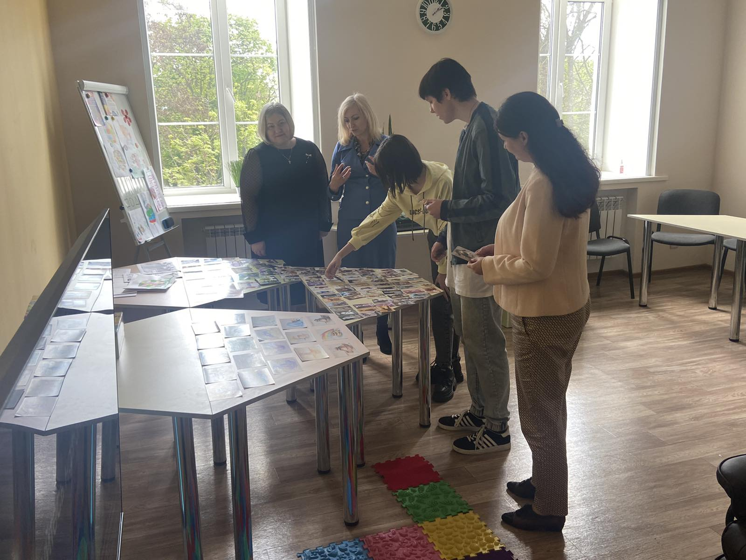
Рис. 5. Відкрите засідання психологічної студії «Шлях до успіху»

При кафедрі психології та педагогіки функціонує лабораторія психодіагностики та корекційно-розвивальної роботи. Кожен учасник освітнього процесу може отримати якісні освітні послуги згідно завдань ОП спеціальності, психологічні послуги за запитом. Також створюються всі умови для проведення актуальних наукових досліджень з психологічної проблематики.
Таким чином, варто пам’ятати, що компетентності молодих фахівців є основою для відновлення нашої України після Перемоги!
Список джерел:
- nupp.edu.ua/news/studenti-i-volonteri-politekhniki-vidvidali-trening-psikhologichnoi-studii.html/

